Webtechnológiák beadandó

Szabó Bálint

Neptunkód: EJX162

Programtervező informatikus

# kezdolap.html

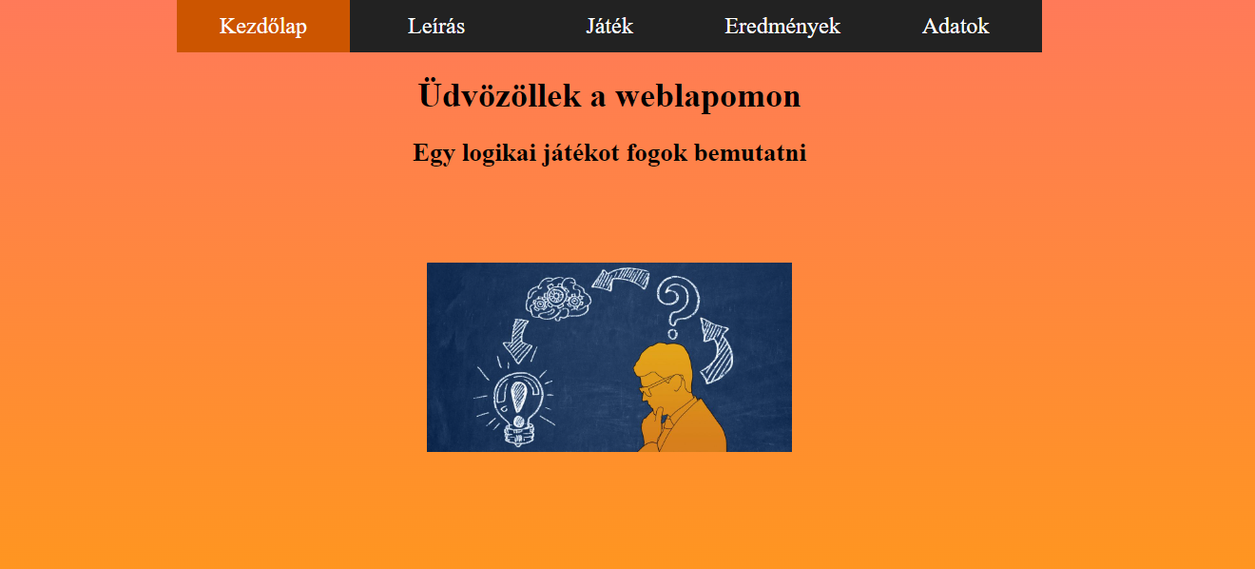

A weboldal felső sávjában található egy menüsor, ennek a html és a css kódja mindegyik html-ben megegyezik. Ezen az oldalon csak egy üdvözlő szöveg és egy kép beszúrás van (src=”img/img.jpg”).

# kezdolap.css

A menüt egy listát használva hoztam létre. A menüt az id-ra és a listára hivatkozva formáztam meg a css fájlban.

# leiras.html

Ezen a html oldalon használtam a pontozott listát, a táblázat létrehozását és formázását. Emellett a p, span, div és címsorok elemeket használtam.

A leiras.css-ben ilyen módon formáztam a táblázatot. A pozícióját is meghatároztam, hogy a szöveg mellett jobb oldalt helyezkedjen el.

# adatok.html

Ez a html oldal bekéri adatokat kér be a felhasználótól. Többféle űrlapot használva valósítottam meg. Az úrlapokban megadott adatokat a **localStorage**-ban eltároltam és az **eredmények.html** oldalon jelenítettem meg a **loadData()** metódussal. Ha a felhasználó új adatok ad meg, akkor a **localStorage.clear()**, függvény meghívása után az új adatokat fogja megjeleníteni.

# A képen szöveg látható Automatikusan generált leírásforms.js

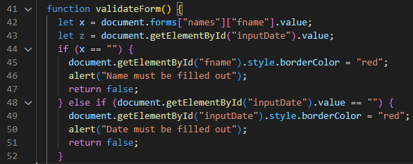A **forms.js**-ben létrehoztam egy validáló függvényt. Ennek az a szerepe, hogy ha a felhasználó nem tölti ki a Vezetéknév vagy Születési dátum forms-ot, akkor egy alert-et kap a kötelező kitöltésről. Ezt követően az űrlap mező kerete pirosra változik ezzel is jelezve a hibát.

# jatek.html, table.js

Ezen az oldalon, létrehoztam egy slider-t, ami 3 értéket tud felvenni. A table.js-ben az onSlideChange() föggvényben, megvizsgálja a slidet aktuális értékét, és ez által generál le egy táblázatot. A slider értékét változtatva változik a táblázat mérete. A jatek.css-ben formáztam a táblázatot a divStyle segítségével(az appendChild() segítségével hozzáadtam táblázatot a div-hez.

